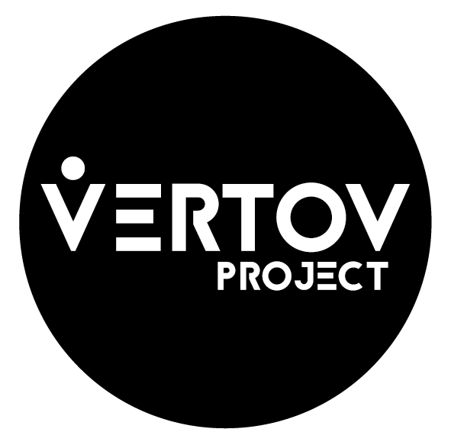
Ass. Cult. Vertov Project
Viale dell’Appennino, 47
Forlì 47121 (FC)
P.IVA & C.F 04223600406
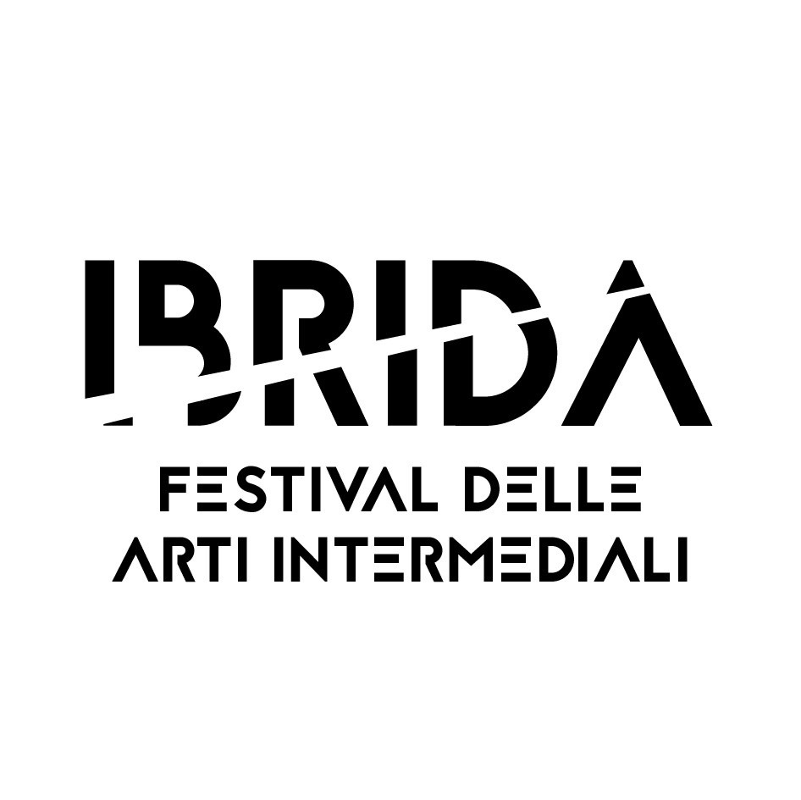
programma edizione 2020

INCONTRI
*04 settembre - ore 10,30 - 13:00 EXATR o modalità alternativa streaming
Titolo:
Videoarte Italiana: analisi storico-critica 2010-2020
Relatori: Piero Deggiovanni - critico d’arte contemporanea (Accademia di Belle Arti di Bologna) Silvia Grandi – curatrice e coordinatrice di Videoart Yearbook (Università di Bologna) Pasquale Fameli – Università di Bologna
* 11 settembre - ore 16:30 alle 18.00 – EXATR o modalità alternativa streaming via Ugo Bassi, 16 (Forlì)
Presentazione libro – Antologia critica della videoarte italiana 2010-2020 - di Piero Deggiovanni edito Kaplan (Torino)
Presentando una selezione dei principali autori della videoarte italiana
* 12 settembre - ore 17:00 alle 19.00 – EXATR o modalità alternativa streaming via Ugo Bassi, 16 (Forlì)
“ART MAGAZINE TALKS”
Raccontare l’arte contemporanea oggi
con: Matteo Bergamini – direttore responsabile Exibart
Elena Giulia Rossi – direttore editoriale Arshake
Emanuela Zanon – direttore editoriale Juliet Art Magazine online
introducono: Francesca Leoni e Davide Mastrangelo, direttori artistici di Ibrida – Festival delle Arti Intermediali
modera: Michele Pascarella, critico

ARENA SAN DOMENICO FORLÌ
*Venerdì 11 settembre

VIDEO ISTALLAZIONE:
> Francesca Fini – video installazione multicanale Vanitas vanitatum, et omnia vanitas
(dal latino: vanità delle vanità, e tutte le cose vanità), è un celebre passaggio biblico tratto dall’Ecclesiaste, spesso citato per affermare la vacuità delle preoccupazioni terrene e il carattere effimero delle gioie e delle glorie conseguite in questo mondo. Questo concetto è la vera sostanza del memento mori nella storia dell’arte, e delle tante nature morte allegoriche, dove una clessidra che luccica nel buio, una ghirlanda di fiori appassiti, un teschio appoggiato su un libro, una candela tremolante accanto
ad una finestra socchiusa, ci ricordano la caducità della bellezza e la fragilità della condizione umana.

PROIEZIONI VIDEO:

> BEST OF IBRIDA FESTIVAL: Una selezione di video delle scorse edizioni

- Apotropia- Echoes of a Forgotten Embrace
- Alessandro Amaducci – I’m not your database
- Elena Bellantoni – Struggle for Power
- Eleonora –manca – Provvisorio Interim
- Michele Manzini – In the House of Mantegna
- Elisabetta Di Sopra – Dust Grains
- Jacopo Jenna – Solari
- Francesca Lolli – Espiazione
- Marcantonio Lunardi – 45th Day of Pandemic Era

AUDIOVISUAL CONCERT 50 min.
> KANAKA + CATERINA PALAZZI | Alter-ego
Live performance musicale & video, in cui i due linguaggi creativi interagiscono sulla tematica del nostro alter ego oscuro.
Il contrabbasso è pensato come strumento orchestrale nonostante sia in solo, le sovraincisioni di bassi creano un'orchestra dall'oltretomba innescando risonanze ed echi che spostano l'aria intorno alle fonti sonore. Il visual fa uso di tecniche ibride: immagini concrete che diventano digitali e poi di nuovo materiche, in un alternarsi ipnotico di visioni. Uno spartito di frame eseguito seguendo le atmosfere sonore, che lascia tuttavia spazio all'improvvisazione, irrompendo con squarci di luce. Un percorso introspettivo e disgregante che condurrà lo spettatore alla conoscenza del suo io più recondito e oscuro.
*Sabato 12 settembre
ISTALLAZIONE:
> Francesca Fini – video installazione multicanale Vanitas vanitatum, et omnia vanitas

PROIEZIONE VIDEO:
Monografica sull’artista vincitore del premio Aldinovi 2019 ed artista contemporaneo Devis Venturelli.
AUDIOVISUAL CONCERT 50 min.
> SALVATORE INSANA + E-COR ENSEMBLE
Un concatenamento spezzato di affetti a velocità variabili, un percorso ascensionale che è un viaggio d’esplorazione irregolare, frutto di continua negoziazione tra la messa a fuoco della propria visione interiore, le accensioni luminose, le vie di fuga dal paesaggio: procurarsi da soli i propri ostacoli per rendere più vivace e sanguinosa la lotta contro il presente.

*Domenica 13 settembre
ISTALLAZIONE:
> Francesca Fini – video installazione multicanale Vanitas vanitatum, et omnia vanitas

PROIEZIONE VIDEO:

> KIKA NICOLELA | VIDEO SELECTION Decoding reality (Brazil – Belgium)
1.STILL FROM AFAR – Eva van Tongeren (Netherlands/Belgium)
2.WE LOVE ME – Naween Noppakun (Thailand)
3.FREE : A PINK FUTURE – Jacques Perconte (France)
4.DRE4D – Carlosmagno Rodrigues (Brazil)
5.SQUARE DANCE HYPNOTIST – Allan Brown (Canada)
6.MNEMONIC GYMNASTICS – Effi & Amir (Israel/Belgium)

AUDIOVISUAL CONCERT (50 minuti)
CARLOS CASAS + ENRICO MALATESTA | Archive Works
Ispirato all’eruzione dell’omonimo vulcano in Indonesia nel 1883, Krakatoa rappresenta l’ultimo capitolo realizzato per la serie Archive Works, sperimentazioni con materiali d’archivio, found footage e film classici che manipolati da Casas si trasformano in un vero e proprio nuovo film. Un concatenamento spezzato di affetti a velocità variabili, un percorso ascensionale che è nun viaggio d'esplorazione irregolare, frutto di continua negoziazione tra la messa a fuoco della propria visione interiore, le accensioni luminose, le vie di fuga dal paesaggio: procurarsi da soli i propri ostacoli per rendere più vivace e sanguinosa la lotta contro il presente. Rappresentano un processo di scoperta e analisi di materiale d'archivio - classico o contemporaneo - finalizzato alla creazione di un nuovo oggetto cinematografico. Analogamente il suono di Enrico Malatesta interpola repertorio e creazione, affidata a musicisti che la realizzano spesso dal vivo. Con Archive Works Carlos Casas sperimenta un nuovo approccio al found footage e all'esplorazione dell’esperienza sono.

STREAMING ONLINE
ibridafestival.it
Sul sito di Ibrida Festival sono state riprodotte virtualmente le sale di proiezione che fanno parte del festival. I video sono disponibile, apertamente solo durante le tre giornate del festival.

VENERDI 11

RED ROOM – SELEZIONE A CURA DI VERTOV PROJECT
> VIDEO PERFORMANCE
1. If I surrender, why do I keep my head against the wall? – Joacelio Batista
2. Recitative – Shir Handelsman
3. Make America – Mia B. Adams
4. GENIUS LOCI – YIANNIS PAPPAS
5. Velarium – Filomena Rusciano
6. ENCYCLIA – KHIREDDINE KHALDOUN
7. Collective Action – Raoof
8. Relationship-resistance – Nikola Dabić
9. Happily Ever After – Alva Morgenstern
10. Oh Boy – Hadi Moussally (Menzione speciale Asolo Art Film Festival)

BLUE ROOM – SELEZIONE A CURA DI KIKA NICOLELA
> DECODING REALITY
Still from Afar – Eva van Tongeren (Netherlands/Belgium)
We Love Me – Naween Noppakun (Thailand)
Free : a Pink Future – Jacques Perconte (France)
DRE4D – Carlosmagno Rodrigues (Brazil)
Square Dance Hypnotist – Allan Brown (Canada)
Mnemonic Gymnastics – Effi & Amir (Israel/Belgium)

GREEN ROOM – SELEZIONE A CURA DI SILVIA GRANDI E PASQUALE FAMELI (UNIVERSITÀ DI BOLOGNA)

> VIDEOART YEARBOOK BEST OF 2010 – 2020
Christian Niccoli, Planschen, 2008, 5’ (VYB 2008)
Bianco Valente, Entità risonante, 2009, 3’ 30” (VYB 2009)
Silvia Camporesi, Secondo vento, 2010, 4’ (VYB 2010)
Filippo Berta, Homo homini lupus, 2011, 3’08” (VYB 2011)
Michele Bernardi, Djuma, 2012, 3’46” (VYB 2012)
Debora Vrizzi, Family Portrait, 2012, 3’23” (VYB 2013),
Giovanna Ricotta, Fai la cosa giusta, 2010, 9’47” (VYB 2014)
Marcantonio Lunardi, The idol, 2015, 4 ’(VYB 2015)
Marco Morandi, We Move Lightly, 2011, 5’ 30” (VYB 2016)
Rita Casdia, Stangliro, 2013 4’10” (VYB 2017)
Audrey Coïaniz, Linea d’onda, 2018, 4’ (VYB 2018)
Leoni & Mastrangelo, Alzaia (S), 2019, 4’15” (VYB 2019)

LIVE ROOM – PERFORMANCE IN STREAMING
Performance live di MARA OSCAR CASSIANI:
H 20:30
> AIRMAX, ARIA AL MASSIMO – WEBCAM VERSION 2K20
TECHNO RITUALE MEDITATIVO
Circa 30 minuti
In tempi distanziamento sociale e distanziamento delle performance, la rete sembra l’unico veicolo, che possa ancora avvicinarci al live, mescolandosi a un eccesso di liveness. Portandoci come forestieri in un flusso immateriale che una volta apparteneva ad altri popoli di rete. AirMax, performance nata in rete nel 2k16_2k17, dopo aver attraversato tutta l’Europa in forma reale, torna al suo elemento primario, il flusso di dati, la retina dello schermo e l’aria sintetica, veicolo della sua musica, unici fattori sinestetici accessibile al pubblico. sedetevi comodi, possibilmente da soli, spegnete le luci, accendete lo schermo, mettete le cuffie,abbandonatevi alla internet solitudine e lasciatevi immergere nella webcam di AirMAX con Mara Oscar.

SABATO 12
RED ROOM – SELEZIONE A CURA DI VERTOV PROJECT
> PERCEZIONI
Death dance – Fran Orallo
Anina (2017) – Excerpt II – Alcaeus Spyrou
Massacre – Jean-Michel Rolland
PERFER ET OBDURA – Tessa Ojala
To See The Sky, Dance – Barbara Brugola
Kopacabana – Marcos Bonisson & Khalil Charif
MOVE – Andrea Velloso
Time accident – Methas Chantawongs
Le visage d’outremer – Gabriele Rossi
/// – Ignazio Fabio Mazzola

BLUE ROOM – SELEZIONE A CURA DI PIERO DEGGIOVANNI IN COLLABORAZIONE CON MARIOLINA CATANI
> POST INTERNET (VIDEO) ART
CityLife – Sathyan Rizzo
Weeping on a pile carpet – MRZB (Désirée Nakouzi De Monte – Andrea Parenti)
Holy Krap – Christina G. Hadley
American Reflexxx – Signe Pierce
Wire Bath – Faith Holland
Tree Temple – Marina Fini
L’arte che si produce dopo aver navigato in rete è uno strano ibrido che fonde i contenuti recuperati su Internet con la realtà concreta dove essa appare sotto molteplici forme. In versione video, diviene una critica o una presa d’atto, di come la gente utilizza la rete quotidianamente inserendo contenuti bizzarri, anomali fino alla psicopatologia.

GREEN ROOM – SELEZIONE A CURA DI SILVIA GRANDI E PASQUALE FAMELI (UNIVERSITÀ DI BOLOGNA)

> VIDEOART YEARBOOK BEST OF 2010 – 2020

DOMENICA 13

RED ROOM – SELEZIONE A CURA DI VERTOV PROJECT

> SEGNALI
Bookanima: Dance – Shon Kim
Incavi – Lisa Lamon (Menzione speciale Asolo Art Film Festival)
Ani_av1 (collage18) – Luis Carlos Rodriguez Garcia
Strategie delle Tensioni – Lorenzo Papanti
Liquid Traits of an Image Apparatus – Vera Sebert
Chair – Laure Catugier
Tehran – Masoud Moein
S.C – Organes sans Corps – Lorenzo Oggiano
Electronnic Water – Lisi Prada
45th day, Pandemic Era – Marcantonio Lunardi

BLUE ROOM – SELEZIONE A CURA DI VERTOV PROJECT

> DIGITAL ART
Uncertain Terrritory – Laura Focarazzo
Travel Notebooks: Dubai, United Arab Emirates – Silvia De Gennaro
“Untitled” – Kostas Gourtzis
I Stalk Myself More than I should – Sofia Braga
Beach Umbrella – Mark Jan van Tellingen & Sjoerd ter Borg
Geophone – Georgios Cherouvim
Digital Fossil_Corrupt Galatian – Milos Peskir
DON’T YOU KNOW YOU’RE QUEEN – Arice
“INFOTOXICATION”- Andre Perim
Bleed – Igor Imhoff

GREEN ROOM – SELEZIONE A CURA DI SILVIA GRANDI E PASQUALE FAMELI (UNIVERSITÀ DI BOLOGNA)

> VIDEOART YEARBOOK BEST OF 2010 – 2020

